06.04. Английский язык Тема: Тематический парк  
Цель: развивать лексико- грамматические навыки в рамках изучаемой темы  
1. Читать и переводить стихотворение упр.2 стр.44 по материалу видео

<https://www.youtube.com/watch?v=IF6WkoWslho>

2. Выучить и записать в тетрадь пары неправильных глаголов:

Come-came- приходить

Win-won-победить, выиграть

Meet-met-встречать

Sleep-slept-спать

Take-took-брать

Swim-swam-плавать

3. Найти и записать форму прошедшего времени неправильных глаголов (прикрепленное фото):

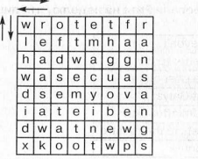

4. Домашнее задание: выполнить упр.1 стр.44 письменно (по заданию составить из слов предложения, глаголы поставить в прошедшем времени).

 Работы присылать на почту **svetlanalashina@mail.ru**

Thursday, the sixth of April

Class-Work

Irregular Verbs